Rapprocher des contes, leurs variantes et leurs réécritures : propositions pour des mises en réseaux intertextuels

Proposition de base : Avec les élèves, comparer un conte et l’une de ses variantes ou parodies : qu’est-ce qui est pareil, qu’est-ce qui n’est pas pareil ? On peut ensuite reproduire la situation avec une autre version, à plus ou moins brève échéance.

Les trois petits cochons et ses variantes
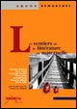 | On peut consulter Les sentiers de la littérature en maternelle, Argos démarches, Sceren 2005. Françoise Caminade-Riffault propose (p.89-106) un travail pour les 3 niveaux de classe maternelle. Elle indique (p.96) les versions courtes ou longues disponibles. Un tableau comparatif (p .97) permet de se repérer dans diverses versions vidéo. Elle propose enfin en prolongement une mise en réseau de La véritable histoire… avec d’autres récits qui obéissent au même schéma.

- Les trois petits loups et le grand méchant cochon, Eugène Trivizas et Hélène Oxenbury, Bayard 1993 (album niveau 1) Trois petits loups se bâtissent une maison en briques, puis une autre en béton : leurs constructions, de plus en plus solides, sont détruites par le grand méchant cochon ! C’est la 4e maison, grâce au parfum de ses fleurs, qui transformera leur adversaire en ami.
- Les trois petites cochonnes, Frédéric Stehr, Ecole des loisirs 97 (Album niveau 2) Réécriture qui inverse les sexes, l’ordre des épisodes et les valeurs.
- La vérité sur l’affaire des trois petits cochons, John Scieska & Lane Smith, Nathan 1991 (Album niveau 2-3) L’histoire telle que la présente le loup, qui se défend d’infâmes accusations…

Quelques autres pistes pour construire des réseaux :
http://www.ien-laferte.ac-versailles.fr/IMG/pdf/Analyse_3_petits_cochons.pdf http://www.charivarialecole.fr/reseau-les-petits-cochons-malins-a2608892http://www.ien-laferte.ac-versailles.fr/IMG/pdf/Analyse_3_petits_cochons.pdf
http://www.charivarialecole.fr/reseau-les-petits-cochons-malins-a2608892

Le loup et les sept chevreaux et ses variantes
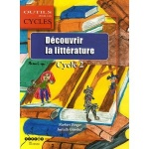 | Des propositions intéressantes dans Découvrir la littérature au cycle 2, Norbert Froger et Isabelle Garibal, CRDP Basse Normandie, Sceren 2006, p. 45-54  - Le loup et les sept chevreaux Grimm, Jacob & Grimm, Wilhelm  - L’histoire de la vieille bique et ses sept biquets, Tony Ross, Mijade, 2005  - Le loup, la chèvre et les sept chevreaux, Geoffroy de Pennart, Kaléidoscope 2005.
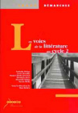 | On gagne surtout à se reporter au livre Les voies de la littérature au cycle 2, Argos démarches, Sceren 2008. Dans le cadre de plusieurs lectures sur le motif de la ruse, Marie-Claude Javerzat (p.48 sq.) propose de rapprocher :  - différentes versions du Loup et les sept chevreaux de Grimm,  - des réécritures : celles de G. de Pennart et de T. Ross citées plus haut, mais aussi celle de Bruno Heitz, Seuil jeunesse 2007
 | - une variation : L’ogresse et les sept chevreaux, Praline Gay-Para, ill. Martine Bourre, Didier jeunesse 2006 | 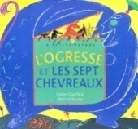

Le petit chaperon rouge et ses variantes
Certains sites fournissent des présentations détaillées pour aider au choix de livres à présenter aux élèves :
http://crdp.ac-caen.fr/Spip/IMG/pdf/biblio_bal_2-01.pdf
http://www.cddp95.ac-versailles.fr/litterature-jeunesse/albums-par-theme-ou-par-univers-d/petit-chaperon-rouge/. Ce site propose parfois aussi un accompagnement pédagogique.
Réécritures, nos préférées :
 | 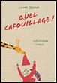 | Quel cafouillage, Gianni Rodari, kaléidoscope (à trouver en bibliothèque) Album Niveau 1-2  Grand-père raconte l’histoire du Petit chaperon rouge, mais se trompe tout le temps…
 | 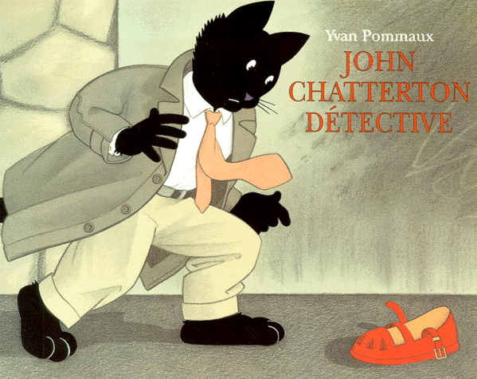 | John Chatterton détective, Yvan Pommaux, l’école des loisirs 1993, Album Niveau 2  Le chat détective évoque ceux du roman noir américain ! Une belle et riche cliente lui demande de partir à la recherche de sa fille. Celle-ci sème derrière elle des objets rouges, et il apparait qu’elle a été enlevée par un loup…
 | 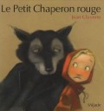 | Le Petit Chaperon Rouge, Jean Claverie, Albin Michel Jeunesse 94, réédition 2010 Mijade Album Niveau 2  Une version très personnelle ! Pour une présentation détaillée :  http://www.ricochet-jeunes.org/livres/livre/39159-le-petit-chaperon-rouge
 | 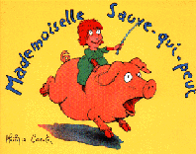 | Mademoiselle Sauve-qui-peut, Corentin, l’école des loisirs 96 Album Niveau 2  Histoire inversée : celle que tout le monde, y compris le loup, c’est la petite fille !
 | 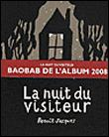 | La nuit du visiteur, Benoît Jacques, ed. Benoît Jacques, baobab de l’album au salon du livre de Montreuil en 2008, Album Niveau 2.  Réécriture pleine d’humour : une grand-mère très sourde attend la visite du petit chaperon rouge, comme chaque vendredi, mais différents visiteurs se succèdent…  http://www.ien-gennevilliers.ac-versailles.fr/spip.php?article308
On trouve aussi des propositions de mises en réseaux intéressantes dans Découvrir la littérature au cycle 2, Norbert Froger et Isabelle Garibal, CRDP Basse Normandie, Sceren 2006, p. 55-70.

